
METODICKÝ LIST K AKTIVITE:
VITAMÍNY NAŠE KAŽDODENNÉ
V našej Špeciálnej základnej škole vzdelávame žiakov pochádzajúcich z marginalizovaného prostredia s rôznym mentálnym postihnutím. Túto realitu rešpektujeme pri príprave jednotlivých aktivít v rámci vzdelávania k zdravému životnému štýlu a v uvedených intenciách sme tiež privítali možnosť zúčastniť sa súťaže: „Hovorme o jedle“.
Cieľom tematického dňa na tému: Vitamíny naše každodenné bolo sprostredkovať žiakom rôznorodým spôsobom dôležitosť vitamínov pre celkové zdravie človeka. Počas realizovaných výstupov boli uplatňované prvky rozvíjania jemnej motoriky z pohľadu zručnosti, rozvíjania komunikačných a sociálnych schopností u žiakov.
Integrované predmety: Vecné učenie, Vlastiveda, Výtvarná výchova, Pracovné
Vyučovanie, Rozvíjanie komunikačných schopností,
Rozvíjanie sociálnych zručnosti
Pomôcky:
- ovocie a zelenina
- odpadový materiál
Úlohy
- Motivačný rozhovor na tému vitamínov. Prezentácia k danej téme: „Vitamíny naše každodenné“.
- Oboznámenie žiakov s významom konzumovania sezónnych potravín formou rozhovoru a PowerPointovej obrázkovej prezentácie.
- Vypracovanie pracovných listov, obsahovo orientovaných na vzdelávacie varianty A, B, C.
- Výtvarná výchova: - Ovocný sad - využitie odpadového materiálu
- Uskladňovanie v špajze – koláž
5. Pracovné vyučovanie:
– „Zeleninový tanier“ – modelovanie / vzdelávací C variant/
- Jablčná výživa – spracovanie ovocia
- Jablčný koláč – upečenie koláča
- Zeleninové lečo – sýte víkendové raňajky

Realizácia
Pred jednotlivými akciami sme v každej triede upriamili pozornosť na
„pyramídu zdravej výživy“, hlavne na pozíciu ovocia a zeleniny v tejto hierarchii.
Cieľom bola motivácia k pripravovaným aktivitám, ktoré pre žiakov v týždni od: 13. do 17.októbra pripravilo deväť pedagógov školy.

Tému: Ovocie a zelenina – Vitamíny naše každodenné - sme realizovali rozmanitými akciami:
- vytvorením vlastnej PowerPointovej prezentácie, ktorú predvádzala pani učiteľka Demeterová. V nej prezentovala všetkým žiakom v 2.- 4. ročníkoch poznatky o význame vitamínov pre zdravú výživu.

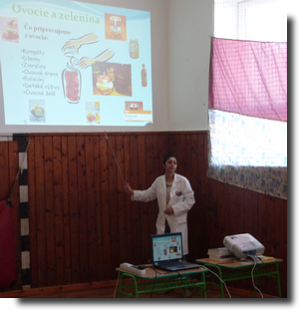

- nasledovalo oboznámenie žiakov s významom konzumovania sezónnych potravín prostredníctvom vlastnej PowerPointovej prezentácie, ktorú vypracovala p. učiteľka Daduová.

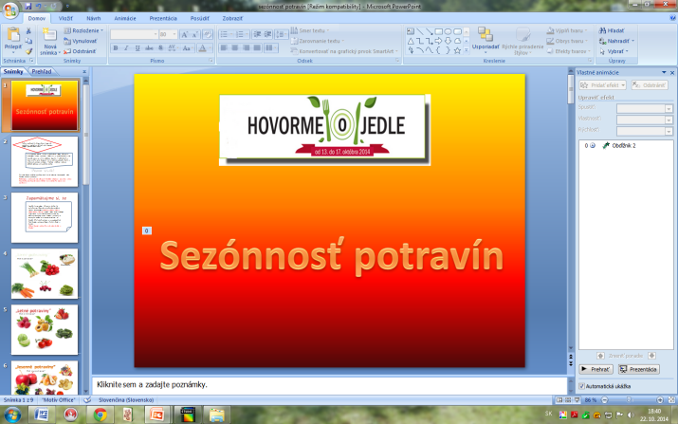

- nové poznatky o význame ovocia a zeleniny vo výžive si žiaci overili vypracovaním Pracovných listov, ktoré obsahovo rešpektovali vzdelávacie varianty, v ktorých sa žiaci podľa svojho postihnutia vzdelávajú. Viď. Prílohy.

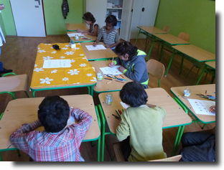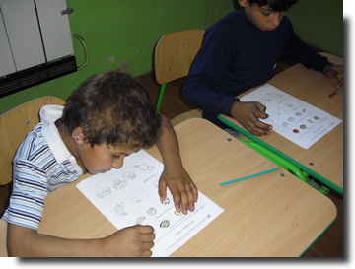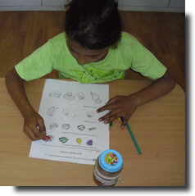

Žiaci 4. ročníka vzdelávacieho C variantu vytvorili „zeleninový tanier“ zo sadrového obväzu a obyčajného balóna 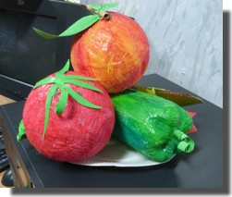 pri ktorom im pomáhali a usmerňovali p. asistentka Bojková a p. učiteľka Daduová. Tento „tanier“ bude nielen výzdobou triedy, ale aj pripomienkou nutnosti denne konzumovať zeleninu.

V priebehu tohto dňa p. učiteľky Toropilová a Balážová význam vitamínov, ovocia a zeleniny zdôraznili uskutočnenou dramatizáciou: „ Ťahal dedko repu“ a didaktickou hrou: „Hádaj, čo som?“

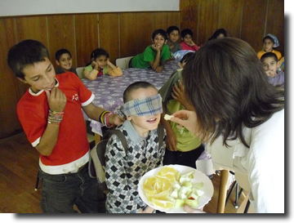
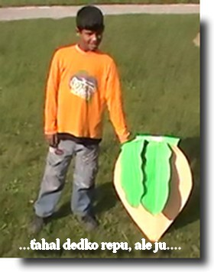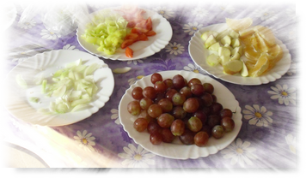
Žiaci 4. ročníka vzdelávacieho B variantu navarili z jabĺk výživu, ktorou pohostili ostatných spolužiakov. Varenie usmerňovala p. učiteľka Bodnárová, pod ktorej vedením žiaci získali skúsenosť s využitím tohto ovocia.
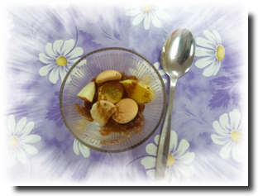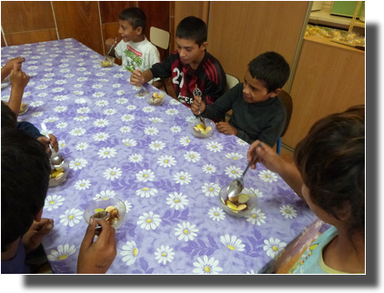
Tematiky ovocia sa kreatívne zmocnili žiaci triednej učiteľky Spiegelhalterovej , keď využili odpadový materiál na tvorbu ovocného sadu.
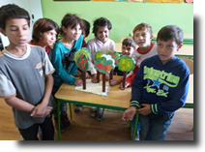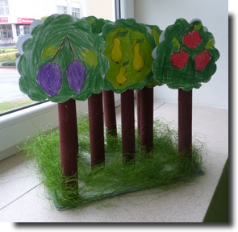
Využiť u nás najrozšírenejšie ovocie sa pod vedením učiteľky Princíkovej žiaci 4. ročníka vzdelávacieho B variantu učili pečením jablkového koláča..
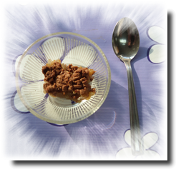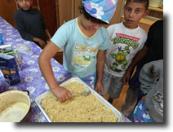

Spracovať rôzne druhy zeleniny sa učili žiaci 2. ročníka pod vedením p. učiteľky Demeterovej navarením zeleninového leča.
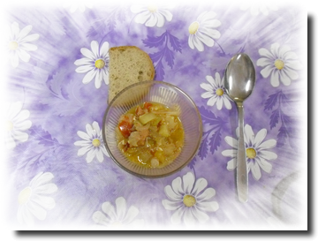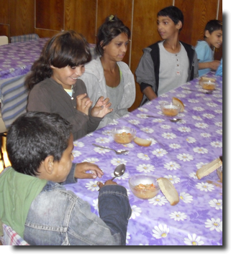
Pre žiakov školy p. učiteľka Karičková so svojou triedou vytvorila kuchársku knihu, ktorá dokumentovala žiakmi navarené jedlá.

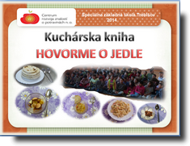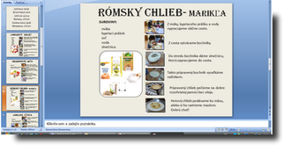

ZHRNUTIE
Tematike: Ovocie-zelenina – „Vitamíny naše každodenné“, sme venovali celý vyučovací deň. Uskutočnené aktivity žiakov upútali, jednotlivé akcie realizovali so záujmom a nadšením a celé dianie spontánne medzi sebou komentovali.

Do uvedených dianí sa zapojilo 47 žiakov a 9 pedagógov.

Mená učiteľov: Mená žiakov:
- Princíková všetci žiaci 2. – 4. ročníka
Ľ. Bodnárová
H. Baranová
Mgr. K. Toropilová
E. Balážová
Mgr. E. Spiegelhalterová
Mgr. B. Karičková
PhDr. R. Daduová
Mgr. E. Demeterová

Prílohy č. 1

HOVORME O JEDLE
Pracovný list

1. V tabuľkách preškrtni zeleninu a pomenuj ovocie. /Začni slovami: „To je...“
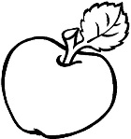 |  | 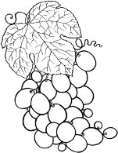 | 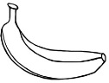

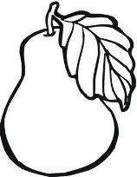 | 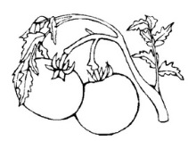 | 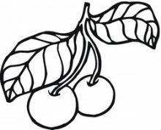

2. Vymaľuj obrázky zeleniny, potom ich vystrihni a nalep na samostatný výkres.

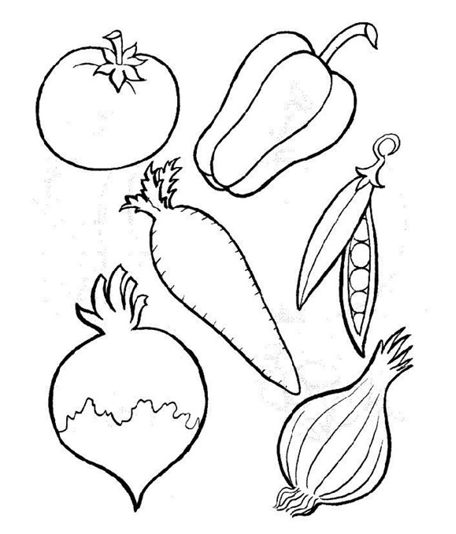

Príloha č. 2 HOVORME O JEDLE
Trieda:______________
- Čo nepatri k ovociu?( Nehodiace sa preškrtni)

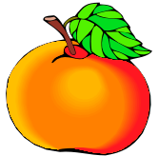



- Čo nepatri k zelenine? ( Nehodiace sa preškrtni)





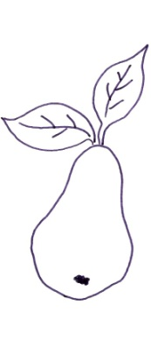
- Vyfarbi iba ovocie
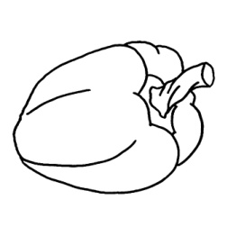
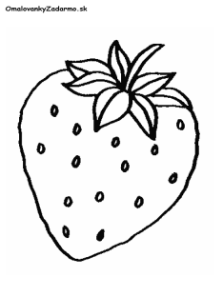

- Vyfarbi iba zeleninu


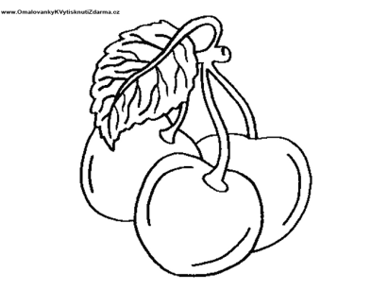
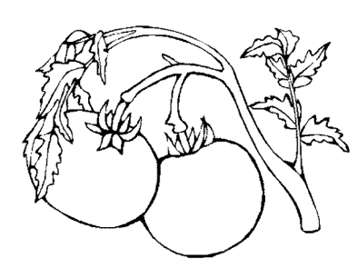
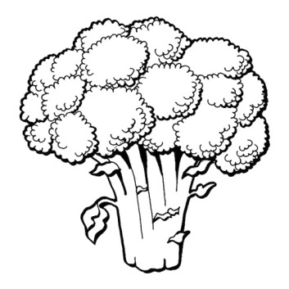

Príloha č. 3 Hovorme o jedle
Pracovný list: Ovocie a zelenina
(Variant A)

- Vyfarbi poschodie potravinovej pyramídy, do ktorej patrí Ovocie a zelenina.

- Napíš 3 druhy ovocia a 3 druhy zeleniny.
Ovocie: ......................................................................................................................
Zelenina: ......................................................................................................................

- Ktoré potraviny patria na 2. Poschodie potravinovej pyramídy.

- Zemiaky, banán, brokolica
- Buchta, ovsené vločky
- Cukríky, maslo
- Mäso, vajcia, mliečne výrobky

- Červenou farbičkou vyfarbí zeleninu a ovocie ,ktoré sú zdrojom
vitamínu C.










- Koľko porcií ovocia by sme mali denne zjesť?
- 5 porcií
- 3 porcie
- 2 porcie
- 1 porciu

- Vlastnými slovami napíš, čo pripravujeme z ovocia a zeleniny.

.......................................................................................................
.......................................................................................................

